**LETTERA APERTA ALLE ALUNNE E AGLI ALUNNI**

**DI TUTTE LE SCUOLE DELL’OBBLIGO**

**DI CESANO MADERNO**

Cari ragazzi, 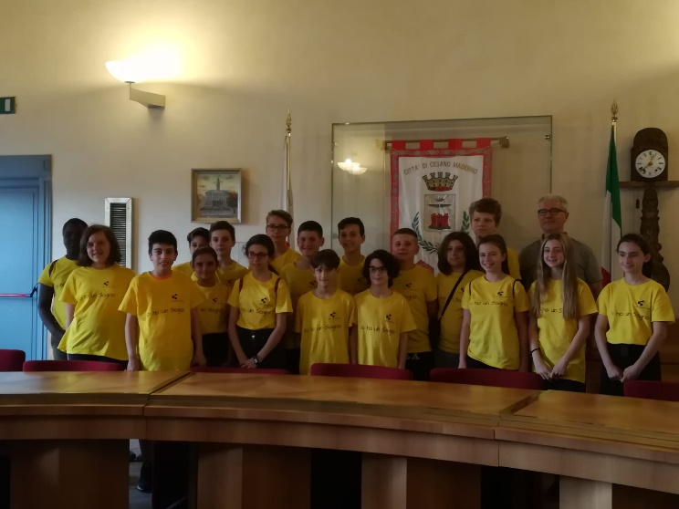

in questi giorni ciascuno di voi ha ricevuto una splendida borraccia in *Tritan*, un materiale plastico ecologico, gentilmente offerta dall’Amministrazione Comunale e da *BrianzAcque*.

Probabilmente, per voi si tratterà di un oggetto banale, ma per noi della classe 3^G della Scuola Secondaria di Primo Grado “Salvo d’Acquisto” rappresenta un vero e proprio trofeo.

Quella borraccia, infatti, segna la fine di un percorso lungo tre anni, che abbiamo intrapreso in prima e che, dopo mille ostacoli e difficoltà, finalmente si è concluso con il nostro trionfo.

Era il marzo del 2019 quando, coadiuvati dalla nostra docente di Scienze, **la Prof.ssa Maria Napoletano**, cavalcando l’onda delle proteste della nostra musa ispiratrice **Greta Thumberg**, avevamo studiato quanto la plastica fosse dannosa per il nostro pianeta e come fosse importante limitarne l’uso, modificando le nostre abitudini quotidiane, dapprima a casa, preferendo comprare prodotti confezionati in maniera ecosostenibile e privilegiando quelli la cui lavorazione fosse stata meno “impattante” per il nostro ambiente e, successivamente, a scuola, soprattutto durante l’intervallo, quando migliaia di bottigliette e confezioni di plastica finivano quotidianamente tra i rifiuti indifferenziati, mancandoci contenitori destinati esclusivamente alla loro raccolta.

Facendo nostro il motto di Greta “Non si è mai troppo piccoli per fare la differenza”, abbiamo deciso di scrivere alla nostra Dirigente, **Michela Vaccaro**, affinché si adoperasse per inserire nel Regolamento d’Istituto il divieto di far uso di bottigliette di plastica all’interno dei locali della scuola, facilmente sostituibili con più ecologiche borracce.

La Dirigente si è mostrata da subito propensa ad accogliere la nostra istanza e questa inaspettata apertura ci ha portati a tentare il “colpaccio”: se poteva essere possibile per il nostro Istituto Comprensivo abolire le bottigliette di plastica, perché non coinvolgere nel nostro progetto tutte le scuole presenti sul territorio comunale?

Abbiamo, così, deciso di scrivere una lettera al nostro Sindaco, **Maurilio Ildefonso Longhin**, il quale, anche grazie alle sollecitazioni del **Sig. Erminio Bellino**, presidente del Comitato Genitori, ci ha ricevuti nelle Sale Comunali per ascoltare dalle nostre voci quale fosse il nostro progetto.

In quell’occasione era emerso chiaramente che il motivo principale per il quale si preferiva l’acqua imbottigliata a quella del rubinetto era una certa diffidenza rispetto alle qualità organolettiche della seconda, connesse soprattutto all’utilizzo di impianti idrici vecchi, controllati di rado, che spesso ne modificavano il sapore e l’odore.

Il Sindaco, comprendendo la natura delle nostre perplessità, ha deciso, così, di contattare *BrianzAcque*: il nostro piccolo sogno stava man mano diventando grande e realmente efficace!

Nel settembre dello scorso anno, il nostro lavoro è stato inglobato nel più ampio progetto d’Istituto “Salute-Ambiente”, del quale è referente la Prof.ssa Geraldina D’Avino, la quale ha organizzato per noi un incontro nella Sala Consiliare del Comune di Cesano Maderno: in quell’occasione, ci siamo trovati a sostenere le nostre ragioni davanti alla nostra Dirigente **Manuela Maletta**, che nel frattempo aveva raccolto l’eredità della precedente Dirigente andata in pensione, **al Prof. Carmelo Bruno**, con il quale avevamo continuato a lavorare all’indomani del trasferimento della Prof.ssa Napoletano in un altro Istituto, al Sindaco **Longhin e al Signor Boerci**, Presidente di *BrianzAcque*: erano tutti là per ascoltarci e per trovare il modo di avverare insieme il nostro sogno. 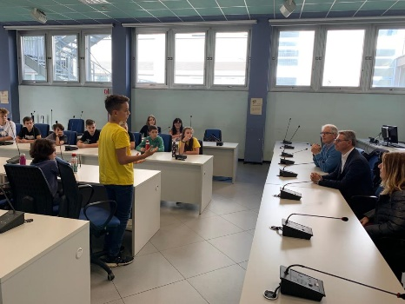

Al termine della discussione, abbiamo strappato loro la promessa di attivarsi per la corretta raccolta dei rifiuti in plastica, di effettuare l’analisi delle acque provenienti dai rubinetti delle nostre scuole, di installare presso le nostre mense gli erogatori di acqua filtrata e di distribuire a ciascun alunno che frequenta la scuola dell’obbligo nel territorio di Cesano Maderno gli strumenti per berla in totale sicurezza: le mitiche BORRACCE!

Proprio quando tutto era pronto per la loro consegna, alla fine dello scorso febbraio, è scoppiata la pandemia da COVID-19.

Le scuole chiuse e la didattica a distanza avevano allontanato il momento di veder realizzato il nostro progetto, ma niente è bastato a farci indietreggiare rispetto al nostro proposito.

Lo scorso mercoledì 9 dicembre siamo stati accompagnati dalla Prof.ssa **Patrizia Grillo** presso la Sala Consiliare del Comune di Cesano Maderno e, finalmente, il **Sindaco Longhin** e il **Sig. Boerci,** alla presenza della nostra Dirigente Scolastica, della referente del progetto “Salute-Ambiente” e della stampa, hanno posato nelle mani del nostro compagno **Andrea Colombo** la prima di quelle 2690 borracce promesse, proprio quelle che stringete adesso tra le mani e che, forse, vi sembrano così banali.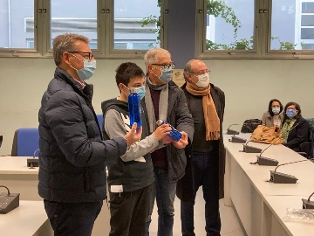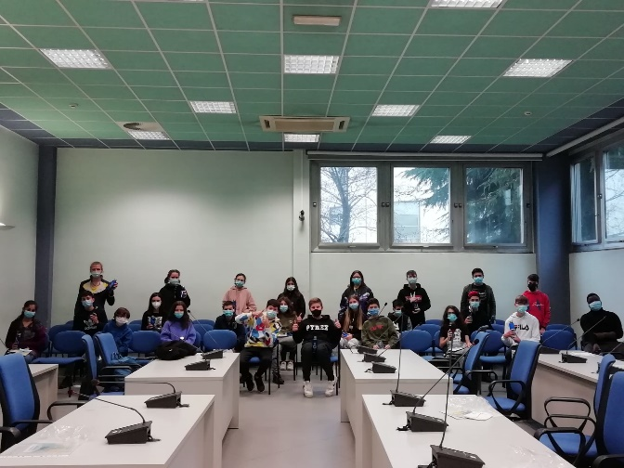

Abbiatene cura, perché sono il frutto del nostro impegno e della nostra volontà ferrea.

Molto va ancora fatto e sappiamo bene che non tutte le promesse sono state finora mantenute, ma da questo momento confidiamo anche nel vostro aiuto!

“Se tante piccole persone in tanti piccoli posti fanno tante piccole cose puoi cambiare la faccia di tutta la terra!”

*Gli alunni della Classe 3^G*

*Scuola Secondaria di Primo Grado “Salvo d’Acquisto”*